Nome do evento Local:  Récup'Ere Namur |  | Contacto:  Donatienne Hargot  dhargot.aid.tubize@gmail.com  tel : +32 2 355 62 61
Período:  23 – 24 – 25 NOVEMBRO 2018 | Grupo-alvo:  Os visitantes da Feira Namur (14000 pessoas) | Para consciencializar o público sobre os benefícios da recuperação e reutilização, a AID Val de Senne participou na exposição Récup'Ere, nos dias 23, 24 e 25 de novembro de 2018, incluída na semana da EWWR.  Esta mostra reúne a maioria dos atores do setor da recuperação, sob a égide da Federação de Recursos.
Programa
- Criámos um stand, que inclui quase todas as criações que podem ser feitas a partir de madeira reciclada (paletes, madeira de construção) e cartão.
- Durante esta exposição, praticamente todos os atores do setor da recuperação estiveram presentes à chamada da Federação de Recursos, bem como atores privados (independentes, artesãos)
- A exposição é uma oportunidade para apresentar realizações, e também para vendê-las.
- Estas exposições e vendas, são também uma oportunidade para aumentar a consciência pública sobre os benefícios dos 4Rs
- É um espaço para trocas, entre o público e os expositores, entre expositores e, por vezes, entre expositores e autoridades eleitas.
Parceiros envolvidos na organização:
Designer: Adrien Moscato: eco-designer

Contexto de implementação  O Récup'Ere Fair é muito popular (x visitantes).  O fato de conjugar a possibilidade de entrada livre com a entrega de roupa em boas condições (1.500 entradas gratuitas ao longo de 3 dias, em colaboração com empresas de economia social designadas Solid'R) tornou os visitantes ainda mais conscientes da necessidade do princípio de segunda mão.  De qualquer forma, o valor da entrada foi muito democrático (5 € para os 3 dias), e permitiu que o maior número de pessoas tivesse acesso aos stands.  A Village Ressource, à volta da qual se agrupavam as empresas-membro da Federação, também teve um impacto definitivo na comunicação clara e uniforme dos princípios defendidos por essas empresas.  A Récup'Ere Fair atraiu 14.000 pessoas. |  |  | 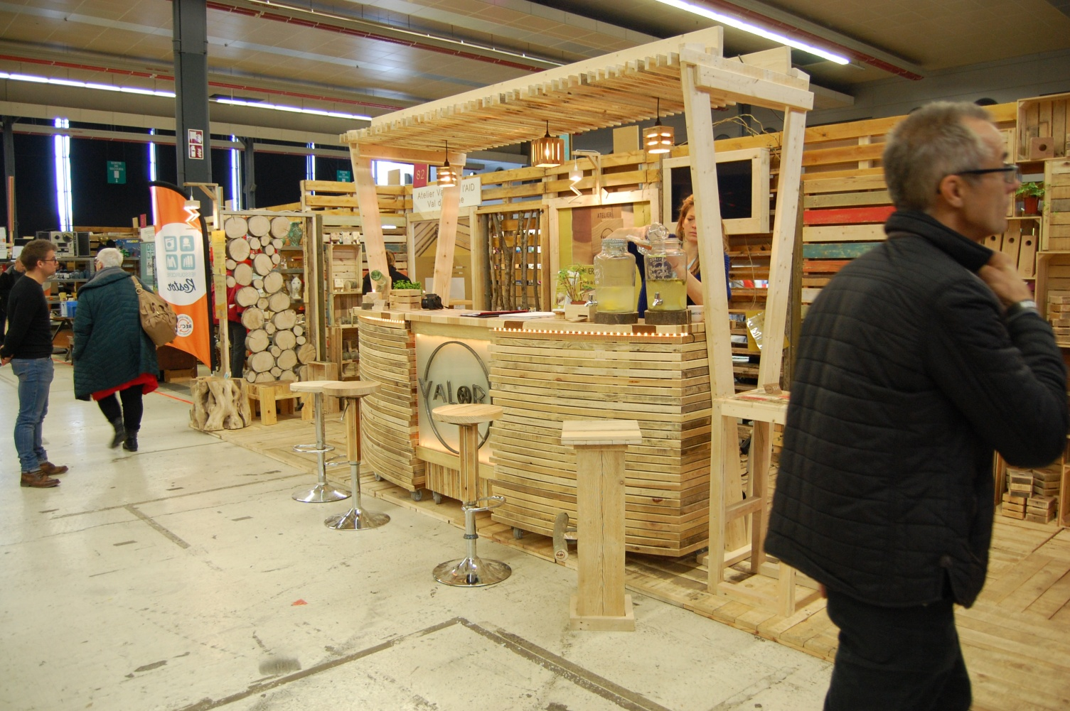
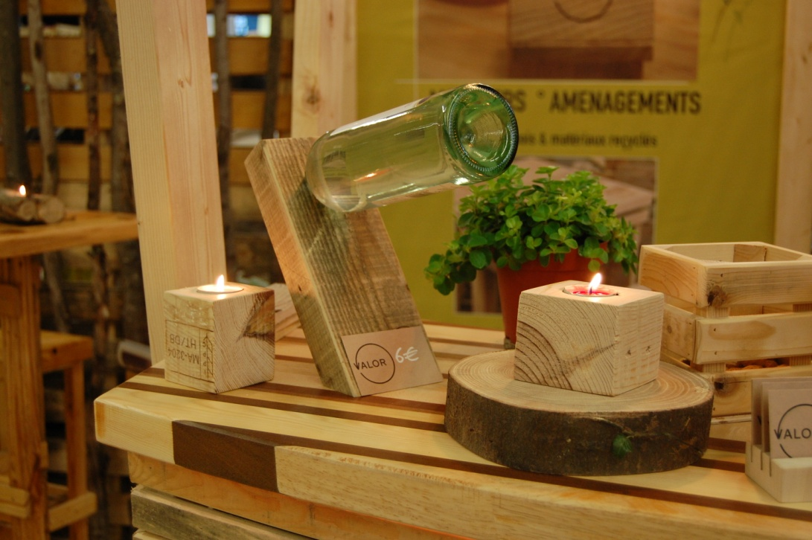 |  |  | Breve descrição:  O público da feira Récup'Ere é um público preocupado com o problema de recuperação e reutilização, mesmo que algumas pessoas, menos conscientes, venham "como turistas".  No entanto, o acesso aos vários workshops organizados durante a mostra tem como objetivo torná-los conscientes dos aspetos sobre a recuperação, reutilização e reavaliação.  A participação da cidade de Namur, autoproclamada "capital da reutilização" é uma mais-valia para a divulgação de ideias, apoiada por uma investida da autoridade pública, e que por si só sensibiliza a população.  O BEP (Intercommunale de développement économique de la Ville de Namur) é também um importante motor para a divulgação dos princípios de redução de resíduos, reutilização e reciclagem de objetos.
Impactos/Oportunidades para os parceiros locais – participantes - território:
- A feira Récup'Ere é o local ideal para ilustrar o EWWR.
- A maioria dos atores ativos (na Valónia) na recuperação, reutilização, reparação, e também na propagação dos princípios da economia circular, estão reunidos num único lugar.
- Estes atores também estão empenhados em difundir o uso da segunda mão (recuperação/reutilização), que, em termos de qualidade, são produtos tão seguros como os manufaturados. Graças à Federação de Recursos, a maioria deles está associado a marcas de qualidade como Rec'Up, electroREV, Solid'R.
- Todos eles promovem um mundo mais respeitador do planeta, favorecendo os curtos-circuitos e os princípios da economia circular.

Divulgação/visibilidade:
- São feitos muitos anúncios para atrair o público:
- http://www.recupere.be/
- https://www.namurexpo.be/fr/Calendrier/2018/recupere
- https://www.facebook.com/LEntrePotNamur/
- https://www.namur.be/fr/agenda/recupere/event_view
- https://www.bep-environnement.be/actualites/salon-recupere-stand-bep-zero-dechet-et-conferences-de-sylvie-droulans/
- https://www.out.be/fr/evenements/544104/recup-ere/
- http://www.dewolfs.be/recupere/
- https://www.rtbf.be/auvio/detail_les-salons-zero-dechet-et-recup-ere?id=2417404
- 150 expositores

